Додаток

до розпорядження

міського голови

від 06 жовтня 2020 року № 150-р

Схема супроводу автоколони учасників заходу

з 0800 години до 1100 години 10 жовтня 2020 року

за маршрутом: с. Ладинка – м. Чернігів, Красна площа – с. Количівка

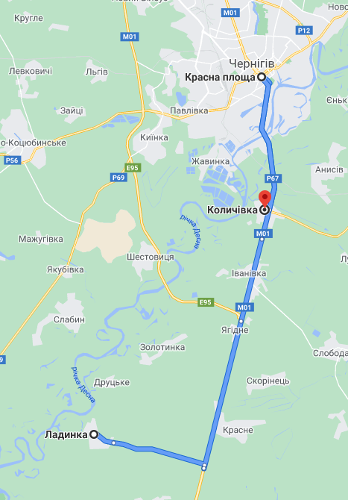

Заступник міського голови -

керуючий справами виконкому С. ФЕСЕНКО